|  |  |  |
| --- | --- | --- |
|  | **FACULTAD DE INGENIERIA** |  |

**DEPARTAMENTO DE INGENIERIA EN SISTEMAS**

**AVANCE DE PROYECTO | #1**

**PRESENTACION DEL NEGOCIO**

**SISTEMAS DE INFORMACION**

**IS-602 – 1000**

**ING. JAIME GALEAS**

**INTEGRANTES GRUPO 2:**

EDUARDO JOSÉ GALINDO AGUILAR – 20181006498

ESTIVEN JOSUÉ MEJÍA ROFRÍGUEZ – 20201002454

DANIEL ANTONIO MEJÍA PALACIOS – 20201002740

RUBEN NABIL DIAZ ROSALES – 20182400156

**CIUDAD UNIVERSITARIA**

**TEGUCIGALPA, FRANCISCO MORAZÁN 07/06/2024**

# OBJETIVO GENERAL

* Visitar y realizar investigación a una empresa para conocer su dinámica organizacional para identificar conceptos aprendidos en la clase e identificar problemas u oportunidades para proyectos informáticos de los Sistemas de Información Gerencial a nivel ERP o CRM.

DESCRIPCIÓN

El objetivo de este proyecto es investigar una PYME o microempresa en donde se pueda implementar un Sistema Información Gerencial para está, El sistema estará enfocado en un Sistema de Gestión de Recursos Empresariales (ERP) o un Sistema de Relaciones con Clientes (CRM) dependiendo de los requerimientos para los cuales la empresa tenga inexactitudes o requiera dicha implementación. Este proyecto se realizará en equipo, requiriendo colaboración y coordinación entre todos los miembros del mismo antes descrito.

A lo largo de todo el proceso de esta investigación se buscará que los temas vistos en la clase se puedan emplear y estudiar a nuestra empresa elegida.

En esta investigación se tendrá como empresa elegida a “La casita del Pollo Frito y Más.”; una pollería situada en la Colonia La travesía, en un área céntrica de la colonia, justo a la par de la estación de buses. Elegimos esta empresa por su estructura y dinámica organizacional y su potencial para implementar el sistema de información gerencial al que apuntamos, con el fin de acelerar sus estrategias de negocios.

Este informe es un avance, en el cual daremos a presentar esta empresa, a fin de que el docente encargado de recibirlo, Ing. Jaime Galeas, le dé su aprobación.

La Casita del Pollo Frito y Más.

Esta es una empresa familiar fundada en el año 2020 por los hermanos Mario y Evelyn García, a partir de la crisis sanitaria que se sufrió en todo el mundo, el COVID-19. Esta empresa se formó por la necesidad de tener una forma de ingresos estable y para continuar un proyecto que se tenía solo en la mente. El ahora Licenciado Mario García estaba culminando sus estudios como Administrador de Empresas en la UNAH cuando la pandemia arribo al país, haciendo que el cambio abrupto dejará sin trabajo a sus padres los cuales eran el sustento económico de la familia, esto le dio la oportunidad de independizarse no solo de sus padres, sino también para ser su propio jefe y poner en práctica las enseñanzas que obtuvo en la escuela superior.

En la universidad se hizo de contactos en los cuales pudo apoyarse para llevar a cabo su proyecto, poner un restaurante o un puesto de Golosinas. En el transcurso de la búsqueda del local y de los socios para su abastecimiento de materia prima, se encontraron con uno a orilla de calle, en un lugar muy concurrido, en la calle principal de la colonia La Travesía, Tegucigalpa., y haciendo los trámites necesarios y consiguiendo los recursos necesarios como indumentaria, cocina, juegos de sartenes y demás, en el año 2021, un 18 de agosto se puso en operaciones la pollería: La Casita del Pollo Frito Y Más.

Con un total de dos (2) empleados y con Evelyn García como encargada o gerente del Local se comenzó con un menú modesto ofreciendo Pollo frito y asado, en porciones o piezas, tanto como pollos enteros y platos tales como pollo con tajadas y dedos de pollo. Y así su rol será el de ofrecer pollo preparado de manera tradicional, saludable y a precios accesibles, en un local céntrico y con un menú variado, enfocándose en atender a sus clientes.

SU VISION Y MISION

VISION:

Lograr ser líderes en la comercialización de pollos fritos y asados en la región de La Travesía y sus alrededores, ofreciendo comida de calidad y a buenos precios.

MISION:

Producir platillos de calidad y con un sabor único que nos diferencia del resto. Ofreciendo variedades en nuestras preparaciones, para cualquier hora o tiempo de comida.

ESTRATEGIA DE NEGOCIO

GENERICA:

La empresa busca establecerse como una opción de comida rápida, deliciosa y económica, ofreciendo especialidades y variedades de pollo frito y asado.

ESPECIALIZADA:

Los clientes de este nicho buscan opciones que combinen sabor, variedad y rapidez, todos estos factores los ofrece, a un precio competitivo y con una atención al cliente lo más amigable y respetuosa.

Ofrecen ofertas y promociones que atraen el gusto de sus clientes.

Expansión del Negocio, buscando siempre diversificar el menú que se ofrece al público, tanto como su expansión territorial en puntos estratégicos.

Alianzas de socios, tiene alianzas con proveedores que les traen la materia prima directamente del extranjero y utilizan los servicios de refrigeración de terceros para mantener sus recursos lo más frescos posible por la mayor cantidad de tiempo.

ORGANIGRAMA DE LA EMPRESA

ANEXOS

PREGUNTAS DE LA ENTREVISTA

1. ¿Cuál es el nombre de su negocio?

* La Casita del Pollo Frito Y Más.

1. ¿Cuál es el nombre del dueño?

* Licenciado Mario García.

1. ¿Desde cuándo y cuál fue el motivo para fundar su negocio?

* “Empezamos desde el 2020 debido a la pandemia y el motivo fue para independizarnos, para no trabajar para otras personas, superación personal”.

1. ¿Qué tipo de negocio es?

* “Es un negocio familiar, mi hermano es el dueño y yo manejo este local, lo abro y cierro; y llevo adelante”.

1. ¿Cuál es el nombre de su socio directo?

* Evelyn García

1. ¿El local es propio o rentado?

* “Si, nosotros rentamos este espacio”.

1. ¿Cuál es su visión y misión con este negocio?

* “Ofrecer los mejores pollos al mejor precio”.

1. ¿Sus competidores directos?

* PolloLandia, Pollos El Camino, Delicias El Turco (Negocio de comidas tradicionales).

1. ¿Cómo se dan a conocer?

* “Al principio no hicimos bulla, nos costó tres meses despegar y darnos a conocer, nuestra publicidad eran los rótulos que tenemos a fuera, solo con la fe de Dios y nuestra perseverancia…”
* “Nos hemos publicitado una vez con Pollo Rey, cuando nos ayudó a través de una campaña que tuvo, con bocinas y muestras, pero ya teníamos más de un año con buenas ventas”.

1. ¿Cómo se abastecen de sus productos?

* “Eso ya es con mi hermano, digamos, el pollo no es de aquí de Honduras, esos nos lo traen, ya mi hermano se encarga de eso, son proveedores extranjeros, algo así”.

1. ¿Con cuántos empleados cuentan?

* “seis empleados, junto con mi hermano y yo, ocho”.

1. ¿Cuántos clientes aproximados manejan?

* “Depende, si es de lunes a miércoles, unos 60 compran variado del menú…”, “De jueves a domingo, se puede llegar a 300 personas, porque nos llegan personas que no solo son de aquí del barrio, sino de La San Miguel, La Sosa, hasta de Prados Universitarios que no está ni cerca…”

1. ¿Cómo llevan el registro de sus clientes?

* “Lo llevamos mentalmente, estamos esperando a ver si implementamos sistema”.

1. ¿Cuál es el menú que ofrecen?

* “Aparte del pollo, Hamburguesas, Nachos, deditos de pollo, Pollo Chuco, Pollo con Papas, Tacos y próximamente habrá menú nuevo”.

1. ¿Cuál cree que sea el platillo con el que se hace destacar?

* “El Pollo… el sabor y la calidad del pollo es muy bueno y lo vienen a buscar directamente aquí en vez de ir a otros lados y también por nuestros precios, casualmente nos dicen que este es mejor pollo que el de PolloLandia y más barato”.

Respuestas proporcionadas por Evelyn García, gerente del negocio.

IMÁGENES

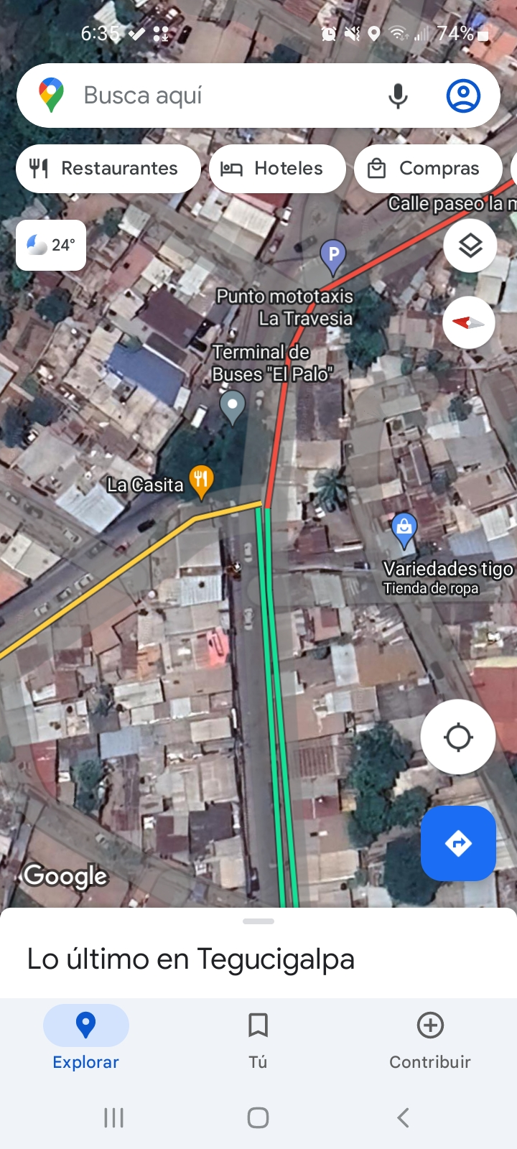

*(Ubicación, Colonia La Travesía, Calle Principal, Terminal de Buses “El Palo”).*

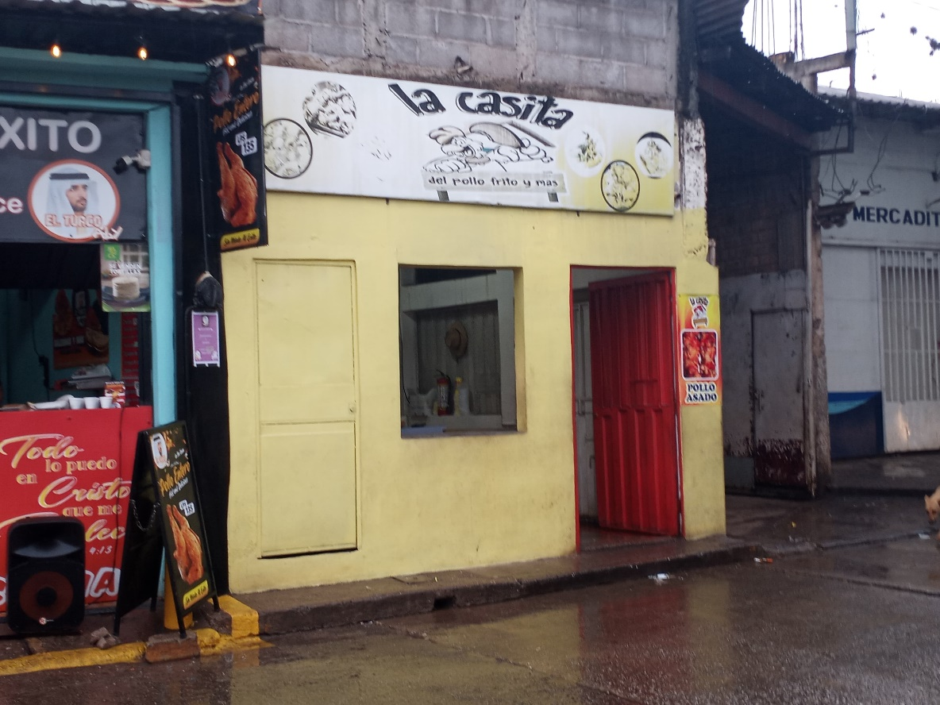

*Imagen exterior del Local.*